GUÍA DE TRABAJO HISTORIA 4º ESO
Profesora: Laura Pulgarín Rodríguez

En esta última semana y media vamos a trabajar el tema 9: La 2ª Guerra Mundial y algunas actividad de repaso (crucigramas, sopas de letras, “pasapalabras”…)
Para ello necesitarás tu libro de texto y tu móvil para hacer los crucigramas, pasapalabras, etc.

ACTIVIDADES  TEMA | - Apdo. 1: Pregunta clave: ¿Por qué se llegó a la 2ª Guerra Mundial? (Causas) pág. 214-215  - Apdo. 2: Desarrollo de la guerra: victorias de un bando, victorias de otro, fase final: ganadores (pág. 216-217)  - Apdo. 4: Descubre: Ocupación y violencia durante la guerra (pág. 220-221)  - Apdo. 5: Protagonistas de la Historia: el Holocausto judío (pág 222-223)
MATERIAL | * Libro de texto de Historia 4º ESO (Ed. Vicens Vives) págs: (214-223)  * Visualización vídeo https://youtu.be/5WRLFlwNiCc  (copia el enlace en tu barra de google)  * Visualización película “El pianista” (opcional)
OTRAS ACTIVIDADES: SOPAS DE LETRAS, PASABALABRAS…  (para hacerlas desde el móvil u ordenador y mandarlas a través de capturas de pantalla) | 1. https://es.educaplay.com/recursos-educativos/6081568-primera_guerra_mundial.html  2. https://es.educaplay.com/recursos-educativos/5996271-periodo_de_entreguerras.html  3. https://es.educaplay.com/recursos-educativos/6079060-la_segunda_guerra_mundial.html
PLAZOS | Martes 23 junio

Este será el aspecto cuando pinches en los enlaces de arriba de cada una de las actividades digitales de repaso y ampliación que tendrás que hacer (acerca de la 1ª GM, período de entreguerras y 2ª GM)
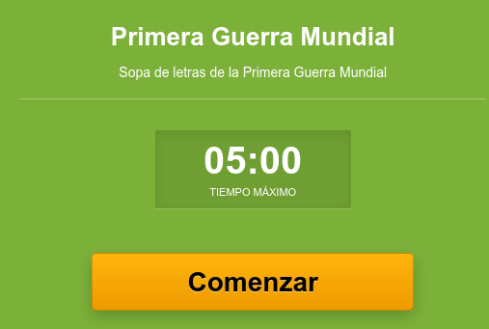

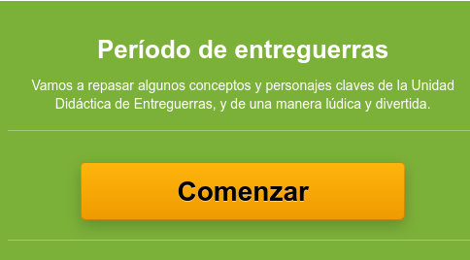

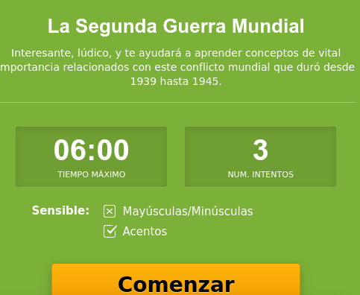

Act. Pág 214:
1. ¿Cómo evidencia el memorándum secreto de Hitler los planes belicistas del nazismo?
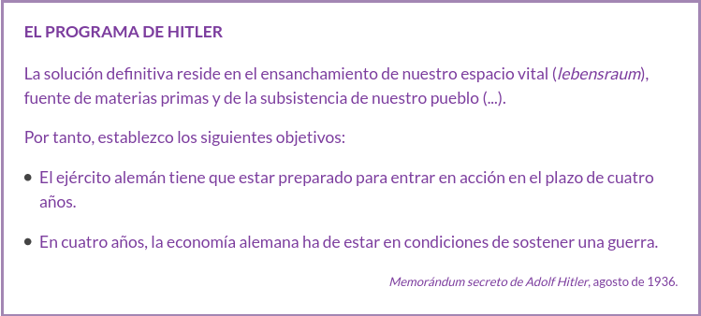

2. ¿Qué cambios territoriales en las fronteras de Alemania se evidencian en el mapa? ¿Cómo y cuándo se realizaron?

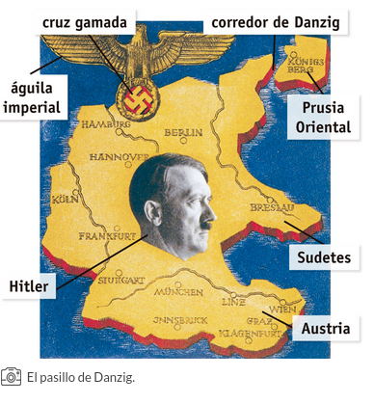

3. ¿Qué actitud mantuvieron las potencias democráticas? ¿Cómo se reflejó su actitud en la Conferencia de Múnich? ¿Qué alianzas se firmaron?

4. ¿Por qué la invasión de Polonia significó el estallido de la guerra?

5. Justifica razonadamente por qué la Segunda Guerra Mundial fue un conflicto largamente preparado y buscado, con causas profundas generadas desde el final de la Primera Guerra Mundial.
Act. Pág. 216-217
1. Explica las grandes ofensivas que llevaron a cabo las potencias del Eje en Europa a partir de 1939. ¿Qué importancia tuvo la Operación Barbarroja? ¿Cómo cambió las alianzas bélicas?
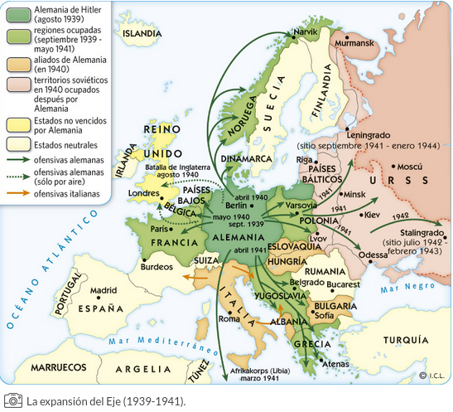

2. ¿Qué zonas fueron ocupadas por los japoneses en el Pacífico antes y durante la guerra?
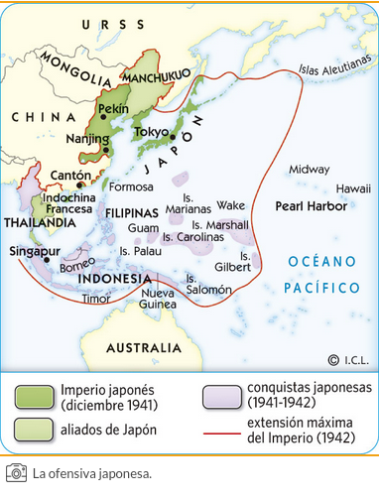

3. ¿Cuál fue el detonante de la entrada de EE UU en la guerra? ¿Qué importancia tuvo su incorporación?

4. Explica las diferentes fases de las ofensivas de los aliados en Europa y el Norte de África. ¿Cuándo se rindió Alemania?
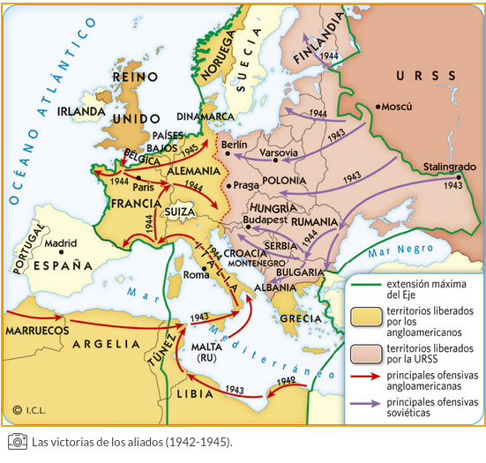

5. ¿Por qué se lanzaron las bombas atómicas sobre Hiroshima y Nagasaki? Averigua cuáles fueron sus consecuencias.

Act. Pág 220-221
1. ¿Qué territorios ocuparon en Europa las potencias del Eje? ¿Cómo organizó Alemania esos territorios? ¿Qué países o zonas quedaron fuera de su dominio?

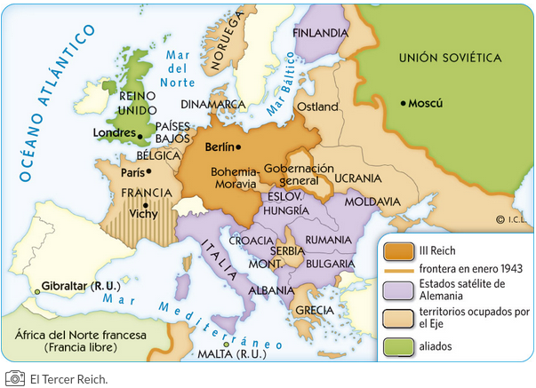

2. ¿Qué explotación económica se llevó a cabo en las zonas ocupadas? Valora el texto sobre Polonia. ¿Cómo es considerada su población?

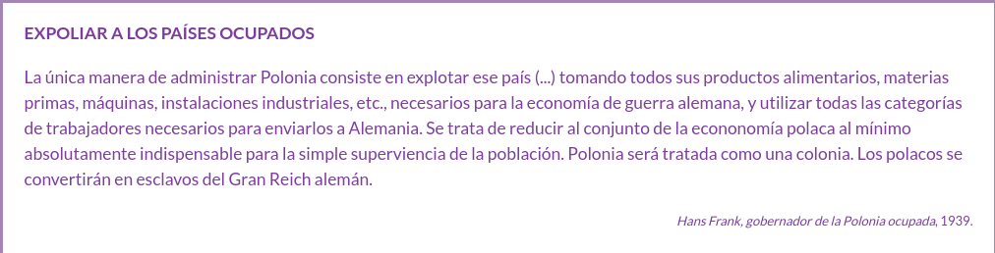

3. Describe la evolución de los trabajadores y trabajadoras extranjeros en Alemania durante la guerra, comparando a la población civil con los prisioneros.

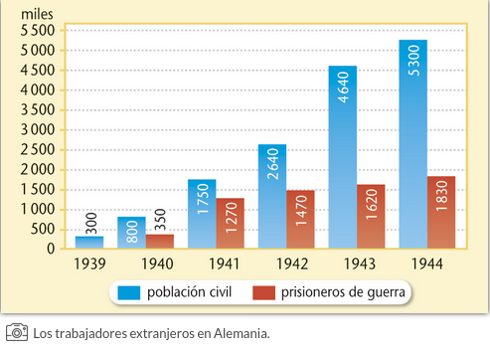

4. ¿Qué interés tenían los trabajadores y trabajadoras extranjeros para la economía alemana?

5. ¿Cómo sometieron los alemanes a la población? ¿Qué establecía el decreto de Nacht und Nebel?
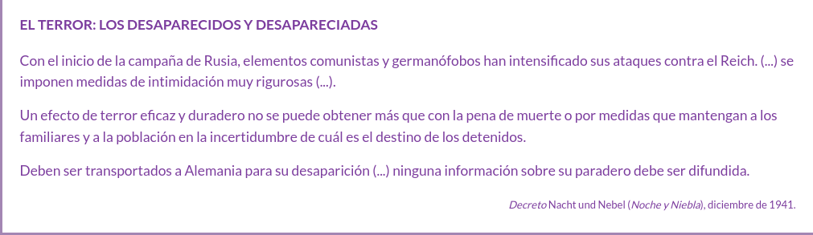

Act. 222-223 (Protagonistas de la Historia: el Holocausto judío)
1. ¿Qué principios ideológicos condujeron a la persecución, la tortura y la muerte de opositores políticos y minorías étnicas o religiosas? ¿Qué grupo fue el más perseguido? ¿Qué fue el Holocausto? ¿Y la llamada "solución final"?

